Бурдо Наталья Владимировна
Брянская область, г.Унеча, МОУДОД-ЦДТ
Педагог дополнительного образования

Методическая разработка мастер-класса «Декоративный веер» для педагогов дополнительного образования.

Пояснительная записка разработки

Если рассматривать стиль 19 века в моде, интерьере, то в нем имеется экстравагантность, пышность, роскошность. В наше время мало что может напомнить то время, разве что только раритетные вещи у каких-нибудь коллекционеров. Однако есть в нашем современном мире аксессуар из далекого 19 века, который обретает все большую популярность среди девушек и женщин. Это веер, да, пышных платьев мы не сохранили, но вот кое-что из прошлого до нас дошло.
Слово «веер» произошло от глагола «веять», и означает «дуть, обдавать потоком воздуха». Родина веера - Восток, где он считался одним из атрибутов царского достоинства. В Европе складной веер появился в 16 веке и стал самым модным аксессуаром, распространившимся впоследствии по всему миру. Веер – это особый предмет со своей философией и неповторимым «языком общения».
Веерами обменивались в особых случаях женщины и монахи; веера использовались во время чайной церемонии, в качестве записной книжки, в быту у женщин, и были обязательным атрибутом актеров театра. Веера также делали из бамбука и особой плотной бумаги «васи», которую расписывали тушью. Веер украшали каллиграфические надписи, изображения цветов, птиц, зверей, пейзажей и др. изображения с благожелательной символикой. Декор японского веера, и сам веер создавался в соответствии со временем года, местностью, событием, социальным положением, возрастом, профессией владельца и т.п.
Сейчас речь пойдет не совсем об функциональном веере, который может спасти в жаркую погоду, а скорее как о предмете или украшении интерьера (можно сказать о бутафорском веере). Идея веера из вилок просто сногсшибательная, такое изделие украсит интерьер и будет служить хорошим подарком. Большой плюс такого изделия - легкость изготовления и доступность материалов.

Цель:
Изготовление декоративного веера с использованием одноразовых вилок.
Задачи:
Краткое ознакомление с историей возникновения веера. Развитие эстетического вкуса, творческих способностей обучающихся. Воспитание усидчивости, аккуратности, четкости выполнения работ.
Методы занятия:
Рассказ, объяснительно-иллюстративный.

Возраст детей:
10-15 лет.

Оборудования и наглядные материалы:
- 23 одноразовые вилки (белые, цветные или их сочетание);
- картон
- кружева, ленты, бусины, крупные паетки, стразы, цветы искусственные, салфетки для декупажа
- клей Момент
- ножницы
- циркуль
- линейка
- клей ПВА и кисточка щетина (если декорация середины веера будет в технике «декупаж»)
Оформление:
Кабинет оформлен наглядными пособиями с изображением вееров из вилок, представлены готовые веера. Для индивидуального выбора оформления изделия имеются распечатки с изображением декоративных вееров из вилок.

Методические советы на подготовительный период:
- Приготовить для работы картон или CD диск для основания веера, если это картон, то необходимо вырезать из него круг D12 см.
- Для изготовления веера вам понадобиться две упаковки одноразовых вилок. Следите за тем, чтобы наклеенных вилок было не четное количество, это нужно для того, чтобы при декорировании атласные ленточки клеились с изнаночной стороны.
- Для декорирования веера понадобиться по метру атласных ленточек разного цвета, а также кружево один метр. Выполнять декор можно бусинками, поедками, атласными широкими и узкими лентами, а также в технике «Декупаж», полет фантазии только приветствуется!
- При работе с секундным клеем необходимо приготовить деревянную палочку (зубочистку), чтобы ей прижимать ленточки для склеивания с вилками.
- Все операции выполняются с изнаночной стороны веера.

Подготовка к работе.
Выбрать основание (картон или CD диск) для изготовления веера.
Подготовить одноразовые вилки, секундный клей, ножницы, элементы для декора.

Техника безопасности и организация рабочего места.
- Аккуратно разложить необходимые инструменты и материалы, убедиться в их исправности;
- Работать внимательно, не отвлекаясь и не мешая другим;
- В процессе работы поддерживать порядок на рабочем месте;
- Использовать инструменты по назначению;
- По окончанию работы убрать за собой рабочее место, протереть стол чистой, влажной тряпкой, вымыть руки.
Алгоритм выполнения декоративного веера:

- Вначале делается заготовка для веера (основание). Для этого вырезается круг D12 см, делится пополам и режется на 2 части.

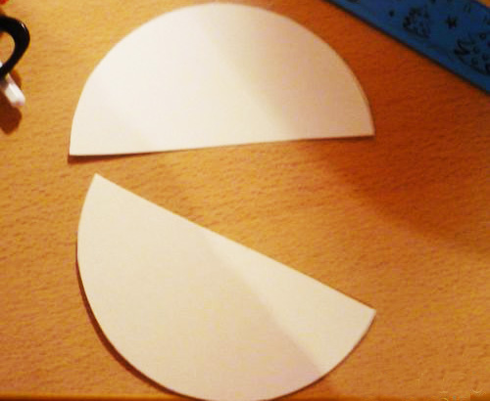

- Выкладываем вилочки по малому радиусу так, чтобы они касались друг друга и приклеиваем к картону.

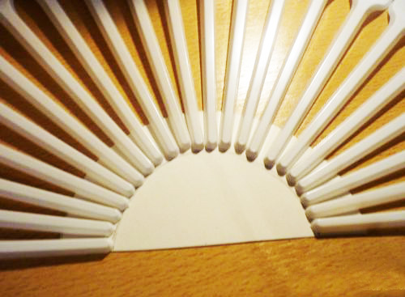

- Затем берем еще одну картонную заготовку из картона такого же размера и приклеиваем сверху.

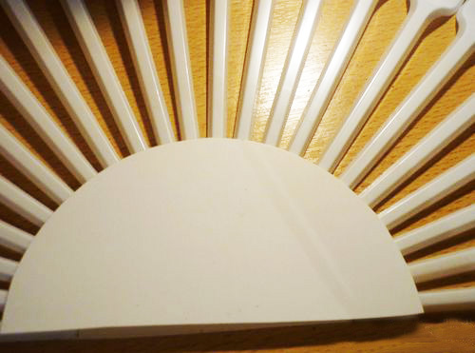
- Приступаем к декорированию веера. Начинать надо с атласных ленточек, которые легче переплетать между вилок, перекидывая их через верх и подтягивать к серединке веера. Фиксируем кончики клеем с обратной стороны.

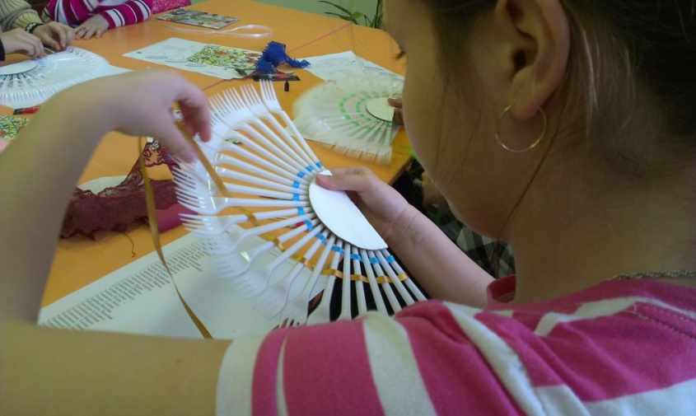

- Далее протягиваем кружево между зубцами вилочек, концы приклеиваем.

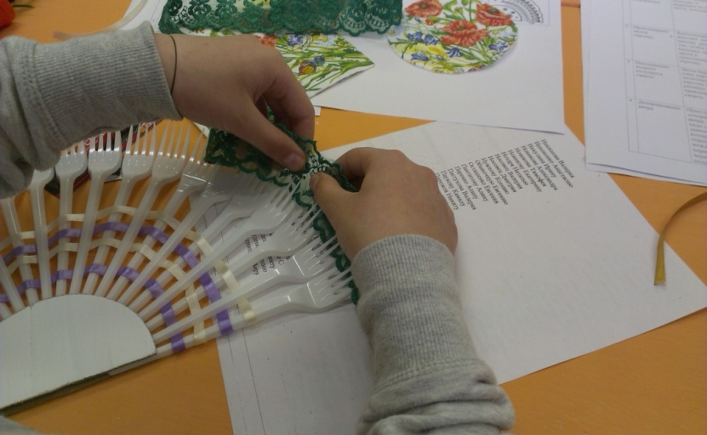

- Заключительный этап - декор серединки веера-полукруга из картона. Вариантов тут тысячи - начиная с накладки из бархатной бумаги, заканчивая композицией из искусственных или бумажных (тканевых) цветочков, бусин, стразов, перьев и т.д.

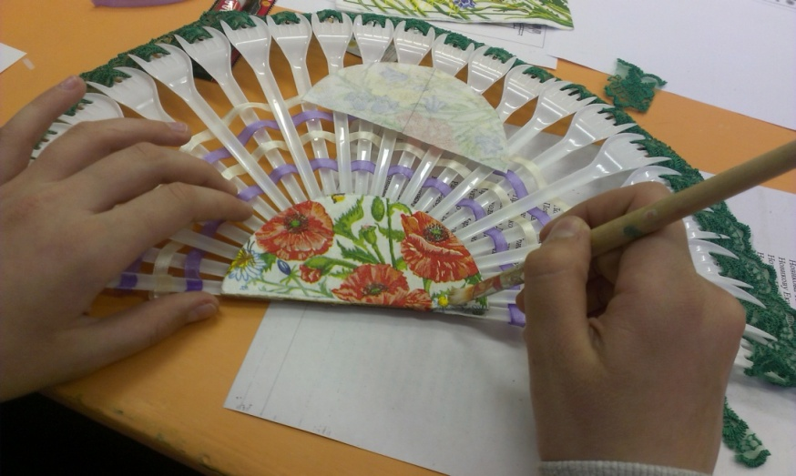
Готовые веера

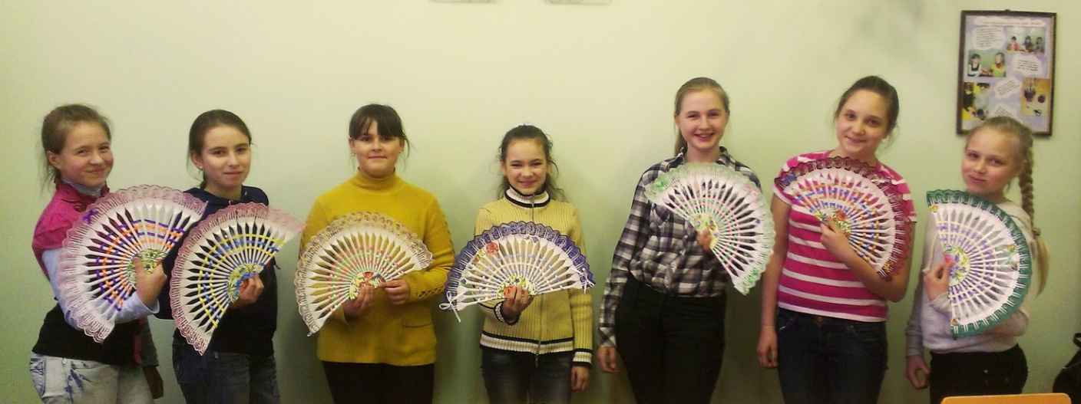

Методические советы педагогам.
Для большей наглядности следует приготовить образцы декоративных вееров с использованием различных способов декорирования: атласными лентами, в технике «декупаж», бархатной бумагой, бусинками, искусственными цветами.
Также необходимо показать использование изделия для украшения интерьера, в качестве панно на стену или на дверь.

Методические советы на период ближайшего последствия.
Рассматривая выполненные работы, можно иногда наблюдать некоторые дефекты в работе: вилки приклеены не ровно, атласные ленточки натянуты слабо. Это занятие следует повторить с большей долей самостоятельности для обучающихся, что также даст возможность исправить ошибки и недочеты, сделать только свой индивидуальный веер, не похожий на другие, провести творческую мысль и фантазию.

Список используемой литературы:

1. Ю. Андреева «Изнанка веера». Гиперион, 2006 г.

2. А. Петракова "Русскiй Антикварiатъ" , 2002г.
3. http://stranamasterov.ru/node/19340
4. http://www.besedka.zbord.ru/viewtopic.php?t=620

